

COMUNE DI CALTAGIRONE SERVIZIO CULTURA VIA TARANTO, N.14

CAPITOLATO SPECIALE D’APPALTO relativo a:

SERVIZIO DI ILLUMINAZIONE ARTISTICA IN OCCASIONE DELLA FESTIVITA’ DEL NATALE – ANNO 2021

CIG :

PREMESSA

Per il presente appalto sottosoglia l’Amministrazione si avvale di procedura telematica di negoziazione nell’ambito del Mercato Elettronico della P.A. (MEPA) per l'espletamento di trattativa diretta ai sensi dell'art. 36 del D.lgs.n. 50/2016 e s.mm.ii.,

Le condizioni del contratto che verrà concluso in caso di accettazione dell’offerta del Fornitore, sono quelle di cui al presente documento e per quanto non previsto si fa espresso riferimento alla documentazione di gara e documentazione del Bando di abilitazione CONSIP (in particolare Condizioni Generali di Contratto e contenuto del Catalogo elettronico) nonché al codice civile.

PARTE I - CONDIZIONI PARTICOLARI

Art. 1 - DOCUMENTAZIONE

- Capitolato Speciale di Appalto
- scheda tecnica

I documenti che i concorrenti devono inserire a sistema sono:

Documentazione amministrativa (da inserire nello spazio appositamente dedicato):

- Dichiarazione circa l'autorizzazione all'accesso alle informazioni fornite nell’ambito delle offerte ovvero a giustificazione delle medesime. Qualora il concorrente intenda negare il diritto di accesso, dovrà produrre una motivata e comprovata dichiarazione circa il fatto che tali informazioni costituiscono segreti tecnici e commerciali; in caso di diniego d’accesso dovranno pertanto essere espressamente individuate le eventuali parti dell’offerta tecnica e/o degli eventuali giustificativi economici sottratti all’accesso, indicandone per ciascuna l’esatta motivazione; in mancanza di tali specificazioni/motivazioni l’accesso si intende autorizzato. E’ comunque consentito l’accesso al concorrente che lo chieda in vista della difesa in giudizio dei propri interessi in relazione alla procedura di affidamento del contratto nell’ambito del quale viene formulata la richiesta di accesso. La mancata indicazione di quanto indicato nel presente punto equivale ad autorizzazione all’esercizio del diritto di accesso.

- Eventuale intenzione di subappaltare nei limiti del 30% dell'importo dell'appalto e comunque nel rispetto delle disposizioni di cui all'art. 105 del d.lgs. n. 50/2016 e ss.mm.ii.;

- Dichiarazione che la fornitura offerta rispetta le specifiche tecniche di base dei Criteri ambientali minimi di cui al D.M. 22/02/2011, impegnandosi a presentare, in caso di proposta di aggiudicazione, la documentazione a comprova indicata dal citato D.M. fermo restando che l'aggiudicazione rimane subordinata alla presentazione di tale documentazione e alla sua corrispondenza con quanto prescritto dai Criteri ambientali minimi;

- Dichiarazione di aver preso conoscenza e di accettare tutti gli elaborati posti a base di gara, le condizioni di gara e di contratto e ogni altro documento inserito nel bando; di avere preso conoscenza e di accettare tutte le circostanze generali, particolari e locali, nessuna esclusa ed eccettuata, che possano influire sullo svolgimento dell’appalto, sulla determinazione della propria offerta e di giudicare pertanto remunerativa l’offerta complessivamente presentata;

Le precedenti dichiarazioni sono rese dal legale rappresentante corredata da fotocopia di documento d’identità valido del sottoscrittore. Le dichiarazioni sostitutive sono rese dal sottoscrittore ai sensi del D.P.R. n. 445/2000 (artt. 46 e 47) consapevole delle sanzioni penali

previste dall'art. 76 del medesimo D.P.R.

- Garanzia definitiva con le caratteristiche di cui al successivo art. 5;

- Schede tecniche dettagliate dei componenti l’illuminazione offerta contenenti: descrizione delle parti , la foto/disegno con i particolari costruttivi che attengono in particolare la stabilità, la sicurezza e qualità degli assemblaggi; la descrizione tecnica dettagliata; le dimensioni e il peso; i materiali impiegati; la portata ove necessario e la classe di età di utilizzazione.
- Layout grafico del progetto.

Offerta economica:

L'offerta economica inserita a sistema è espressa in termini di importo complessivo offerto per la fornitura comprensivo di montaggio, in ribasso rispetto all'importo a base di gara, pari ad euro 14.370,00 (importo IVA esclusa).
Non saranno accettate offerte di importo pari o superiore alla base di gara.

Art. 2 - CRITERI DI AGGIUDICAZIONE

Il criterio di aggiudicazione è quello del prezzo più basso

Modalità di calcolo del punteggio dell’OFFERTA ECONOMICA:

L'offerta economica inserita a sistema è espressa, quale offerta complessiva per l'intera fornitura richiesta. Non potranno essere ammesse offerte con importi pari o superiori rispetto all’importo complessivo posto a base di gara.

ART. 4 – PROCEDURA DI TRATTATIVA DIRETTA

Il termine di ricezione delle offerte su piattaforma Me.PA., data l’urgenza, viene stabilito per le ore 10,00 del giorno 07.12.2021
Le operazioni di gara avranno inizio il giorno 07.12.2021 alle ore 11,00 e saranno svolte direttamente sulla piattaforma MEPA.

In seguito alle verifiche e acquisizioni di cui al precedente capoverso, il Responsabile del Procedimento adotta l'atto di AGGIUDICAZIONE.
Dopo l'aggiudicazione, la stazione appaltante effettua le comunicazioni previste dall'art. 76 del d. lgs. n. 50/2016.

Per tutte le comunicazioni la stazione appaltante si avvale dell'apposita funzione MEPA dedicata alle comunicazione. Le stesse saranno inviate anche via PEC nei casi in cui ciò sia obbligatorio per legge o previsto dal presente documento.

Art. 5 - GARANZIA A CORREDO DELL'OFFERTA

L'offerta è corredata della garanzia provvisoria di cui all'art. 93 del d. lgs. n. 50/2016 di importo pari al 10% dell'importo a base di gara. La garanzia è prestata, a scelta dell'offerente, sotto forma di cauzione o di fideiussione. La garanzia in forma di fideiussione può essere rilasciata da imprese bancarie o assicurative che rispondano ai requisiti di solvibilità previsti dalle leggi che ne disciplinano le rispettive attività o rilasciata dagli intermediari finanziari iscritti nell'albo di cui all'art.
106 del d. lgs. n. 385/1993, che svolgono in via esclusiva o prevalente attività di rilascio di garanzie e che sono sottoposti a revisione contabile da parte di una società di revisione iscritta nell'albo previsto dall'art. 161Del d.lgs. n. 58/1998 e che abbiano i requisiti minimi di solvibilità richiesti dalla vigente normativa bancaria assicurativa.
La garanzia dovrà prevedere espressamente le seguenti condizioni:
- avere efficacia per almeno 180 (centottanta) giorni dalla data di presentazione dell’offerta con l'impegno del garante a rinnovarla, su richiesta della stazione appaltante nel corso della procedura, qualora al momento della sua scadenza non sia ancora intervenuta, per qualsiasi motivo, l’aggiudicazione;
- operatività della garanzia entro un termine massimo di 15 giorni a semplice richiesta della stazione appaltante;
- rinuncia del fideiussore al beneficio della preventiva escussione del debitore principale di cui all'art. 1944 del C.C.;
- rinuncia ad eccepire il decorso dei termini di cui all’art. 1957, comma 2 del C.C.
- impegno di un fideiussore, anche diverso da quello che ha rilasciato la garanzia provvisoria, a rilasciare, qualora l’impresa risultasse aggiudicataria, la garanzia fideiussoria per l'esecuzione del contratto di cui all'art. 103 del D.Lgs. n. 50/2016.

In caso di cauzione, la stessa può essere costituita in contanti o in titoli di debito pubblico garantiti dallo Stato al corso del giorno del deposito, presso la Tesoreria Comunale – Servizio Tesoreria – Caltagirone - che rilascerà un certificato di deposito provvisorio in originale. Qualora la cauzione venga prestata in contanti o in titoli, la stessa dovrà essere accompagnata dall’impegno di un fideiussore verso il concorrente a rilasciare garanzia fideiussoria definitiva secondo quanto previsto dall’art. 103 del D.Lgs. n. 50/2016.
L'importo della garanzia può essere ridotto nel caso in cui sussistano le condizioni previste al comma 7 dell'art. 93 del D.Lgs 50/2016.

Art. 6 - VALIDITA’ DELL’OFFERTA
L’'offerta vincola l’esecutore per 180 giorni dalla data di scadenza fissata per la ricezione dell’offerta stessa ed è irrevocabile fino al termine stabilito dal comma 8 dell'art. 32 del d. lgs. n. 50/2016.

Art. 7 -CONCLUSIONE E STIPULA DEL CONTRATTO

Il contratto d’appalto sarà sottoscritto dal Responsabile unico del procedimento entro 2 giorni lavorativi dall'aggiudicazione (In tale periodo l'aggiudicatario deve perentoriamente presentare la cauzione definitiva e le polizze assicurative indicate nel Capitolato Speciale d'Appalto). Il contratto sarà generato dal sistema Me.Pa.. Saranno parti integranti e sostanziali del contratto e costituiranno normazione dello stesso il presente capitolato d'appalto e l'offerta tecnica del candidato aggiudicatario, oltre alla offerta economica che sarà recepita nel testo del contratto stesso.
Tutti gli obblighi ed oneri derivanti alla Ditta aggiudicataria dall’esecuzione della fornitura e dall’osservanza di leggi e regolamenti, nonché dalle disposizioni vigenti o che venissero in futuro emanate dalle competenti autorità, sono comprese nel corrispettivo contrattuale.
L’I.V.A. s'intende a carico del Comune di Caltagirone. In base a quanto disposto dall’art. 1 comma 629 lettera b) della Legge di Stabilità che modifica il D.P.R.633/72 introducendo l’art. 17-ter, si applicherà lo “split payment”, ossia il versamento dell’IVA, da parte degli enti pubblici, direttamente all’Erario. Il Comune perciò pagherà al fornitore il solo corrispettivo (imponibile) della prestazione o cessione di beni, mentre la quota di IVA verrà versata all’Erario.

Art. 8 - FORO COMPETENTE

Per ogni controversia derivante dall'esecuzione della presente fornitura è competente il foro di Caltagirone.

Art. 9 - DISPOSIZIONI FINALI

Per tutto quanto non espressamente indicato nel presente documento, si rinvia alla documentazione relativa alla disciplina del ME.PA. e a tutti gli atti e i documenti che disciplinano l’abilitazione, la registrazione, l’accesso e la partecipazione dei soggetti al Mercato Elettronico, alle condizioni generali del bando ME.PA. di riferimento, alla normativa vigente in materia di appalti nonché alle norme del Codice Civile in materia di contratti.
I dati personali saranno trattati in conformità all’art. 13 del D.Lgs. n. 196/2003. Tali dati saranno trattati esclusivamente ai fini della partecipazione alla selezione delle offerte di cui alla presente
R.D.O. Con l’invio della sottoscrizione dell’offerta, gli offerenti esprimono, pertanto, il loro assenso al predetto trattamento. Il titolare dei dati in questione è il Comune di Caltagirone; il Responsabile è il Dirigente dell’Area 1 dott.ssa Giovanna Terranova.

Art. 10 - RIFERIMENTI E CONTATTI DELLA STAZIONE APPALTANTE

Il responsabile del procedimento è la dott.ssa Rag. Francesco Mineo.
Per eventuali richieste di chiarimenti e informazioni è necessario utilizzare la funzione presente sulla piattaforma per le comunicazioni.

Caltagirone 02.12.2021

LA DIRIGENTE
Dott.ssa Giovanna Terranova

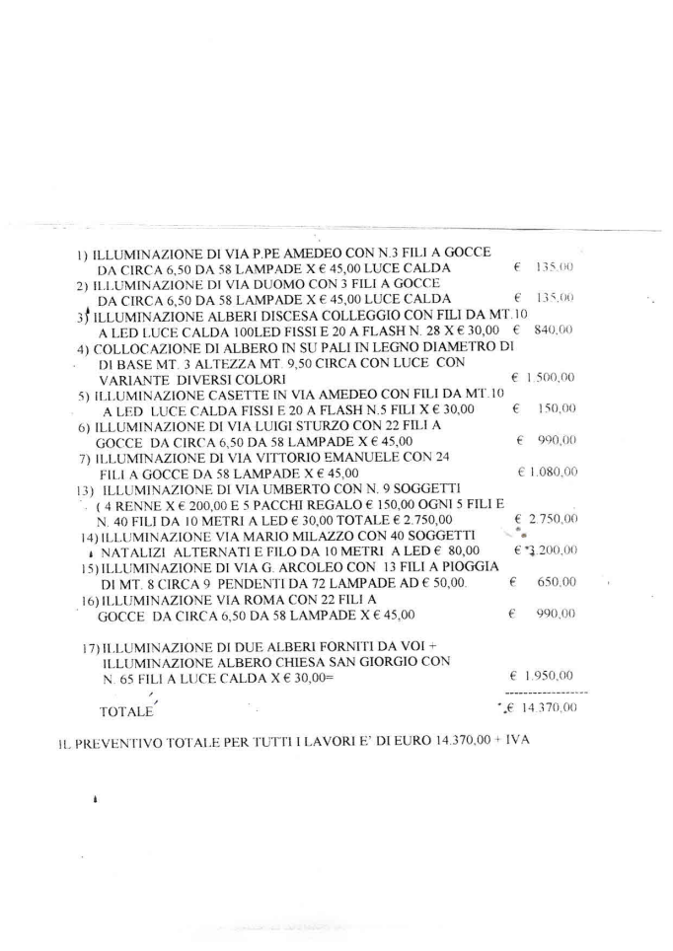

LA DIRIGENTE
Dott.ssa Giovanna Terranova

